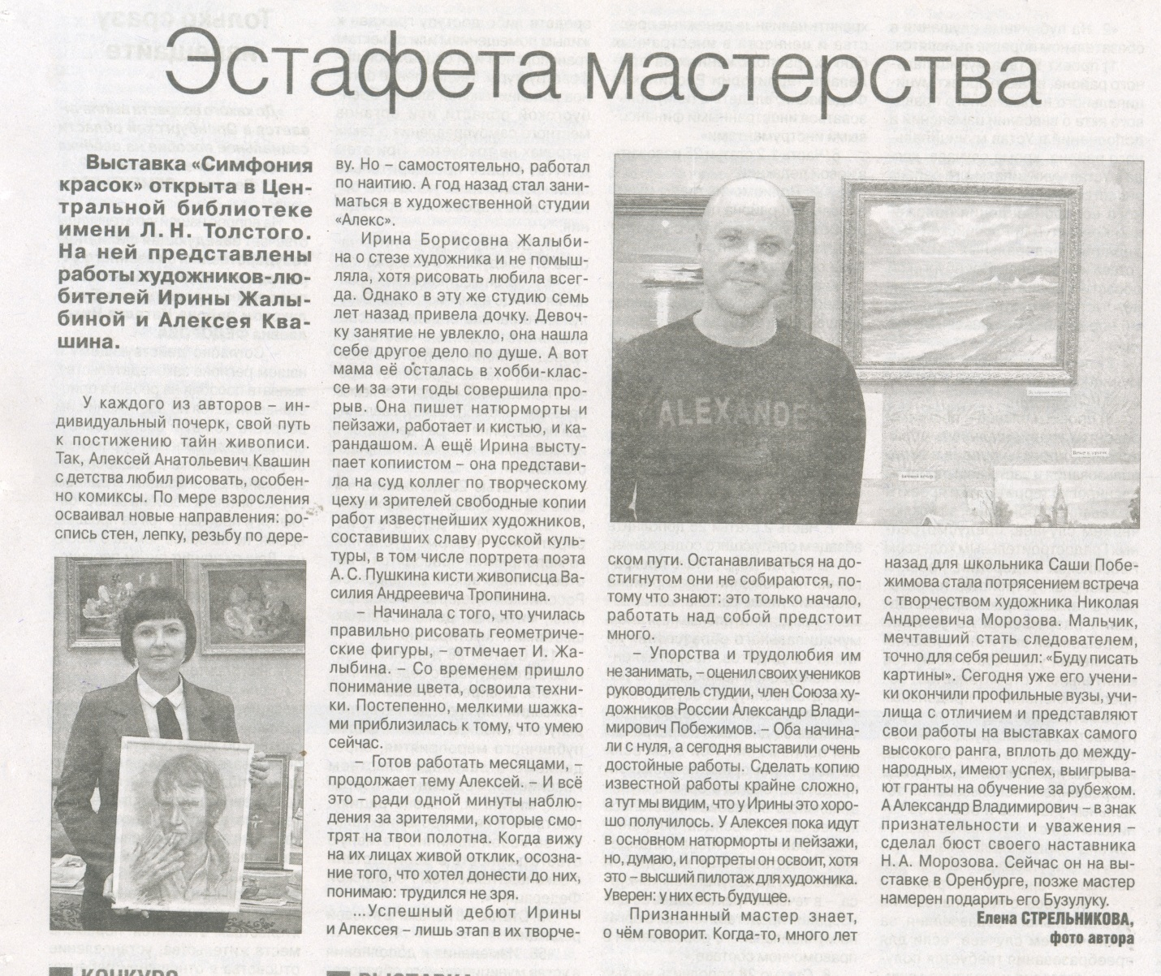**Стрельникова Е. Эстафета мастерства [Текст] / Е. Стрельникова; фото автора // Рос. провинция. - 2017. – 12 октября. – С. 16**